Tin học lớp 5 Bài 4: Định dạng kí tự
Tin học lớp 5 trang 34 Khởi động
Khởi động trang 34 SGK Tin học lớp 5: Hai bạn Lâm và Hà trình bày một văn bản có nội dung giống nhau như ở Hình 1 và Hình 2. Em thích cách trình bày của bạn nào hơn? Vì sao?
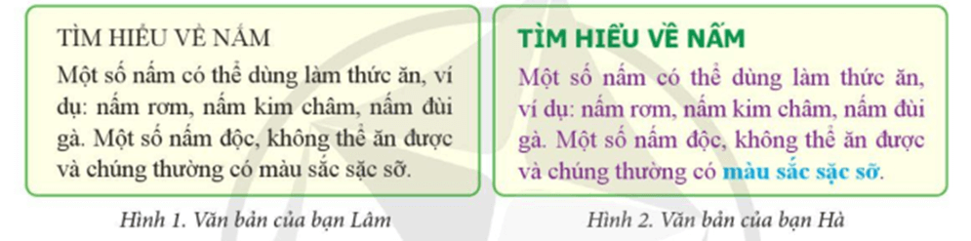
Trả lời:
Em thích cách trình bày của bạn Hà hơn vì bạn đã thay đổi màu sắc, phông chữ đa dạng, sinh động giúp em dễ tiếp thu nội dung hơn.
1. Nhóm lệnh định dạng kí tự
Tin học lớp 5 trang 34 Hoạt động 1
Hoạt động 1 trang 34 SGK Tin học lớp 5: Em hãy tìm hiểu nhóm lệnh định dạng kí tự dưới đây và cho biết những lệnh để chọn phông, kiểu, kích thước, màu sắc cho kí tự.
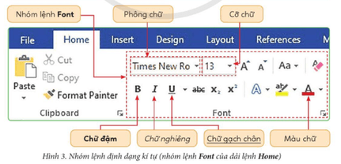
Trả lời:
Lệnh để chọn phông: 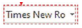
Lệnh để chọn kiểu: chữ đậm 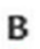, in nghiêng 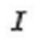, gạch chân 
Lệnh để chọn kích thước: 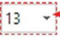
Lệnh để chọn màu sắc cho kí tự: 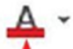
2. Thực hiện định dạng kí tự
Tin học lớp 5 trang 35 Hoạt động 2
Hoạt động 2 trang 35 SGK Tin học lớp 5: Em hãy tạo văn bản như ở Hình 1, sau đó định dạng kí tự để nhận được kết quả như văn bản ở Hình 2.
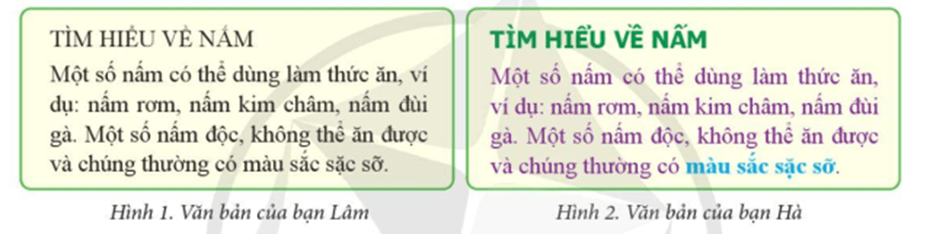
Trả lời:
- Gõ nội dung văn bản
- Chọn phông chữ cho tiêu đề và nội dung
- Chọn kích thước chữ
- Chọn màu chữ cho tiêu đề và nội dung
- Chọn kiểu chữ in đậm
Giải Tin học lớp 5 trang 35
Tin học lớp 5 trang 35 Luyện tập
Luyện tập 1 trang 35 SGK Tin học lớp 5: Em hãy nêu cách định dạng kí tự cho một khối văn bản thành chữ đậm, in nghiêng, màu chữ đỏ và cỡ chữ 14.
Trả lời:
- Chọn khối văn bản cần định dạng
- Định dạng: chữ đậm , in nghiêng , chữ đỏ 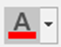, cỡ chữ 14
Tin học lớp 5 trang 35 Luyện tập
Luyện tập 2 trang 35 SGK Tin học lớp 5: Theo em, văn bản ở Hình 4 là kết quả thực hiện các lệnh định dạng nào?
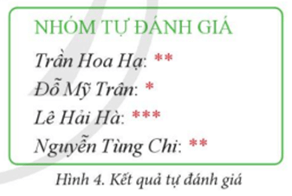
Trả lời:
Theo em, văn bản ở Hình 4 là kết quả thực hiện các lệnh định dạng Phông chữ, in nghiêng, màu chữ và cỡ chữ
Tin học lớp 5 trang 35 Vận dụng
Vận dụng trang 35 SGK Tin học lớp 5: Nội dung văn bản ở Hình 4 thể hiện kết quả tự đánh giá việc thực hiện các nhiệm vụ học tập trên lớp của một nhóm các bạn. Số lượng dấu hoa thị “*” biểu thị mức độ đánh giá.
Em hãy tạo một tệp văn bản và trình bày kết quả tự đánh giá của nhóm mình sau buổi học. Văn bản được định dạng như ở Hình 4.
Trả lời:
- Em hãy tạo một tệp văn bản, soạn thảo nội dung và tiến hành định dạng như ở Hình 4
- Tham khảo văn bản sau
